

Datos generales:

INSTITUTO TECNOLOGICO NACIONAL DE MEXICO(CAMPUS CULIACAN)  
HORARIO:12-13  
PROFESOR: ZURIEL DATHAN MORA FELIX  
ALUMNOS:BRAYANT IVAN GONZALEZ OCHOA   
ISSAC PACHECO RUIZ

NOMBRE DEL PROYECTO: (SPYEDEP)

SISTEMA DE PREVENCION Y EVALUCACION DE ENFERMEDADES DE LA PIEL

protocolo ia

Tópicos de Inteligencia Artificial

Título de proyecto

**SPYEDEP**

SISTEMA PREVENCION Y EVALUACION DE ENFERMEDADES DE LA PIEL

**1.- Descripción**

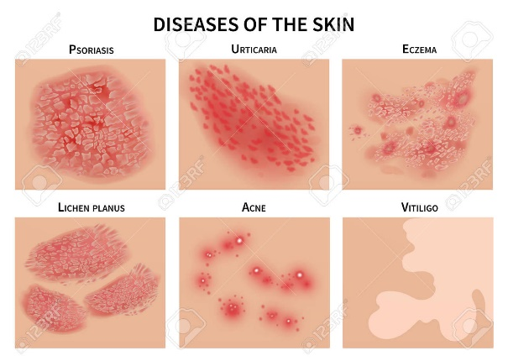Las enfermedades de la piel representan un problema significativo en el ámbito de la salud. Enfermedades como el melanoma, la psoriasis, el eccema y otras afecciones cutáneas pueden pasar desapercibidas en sus primeras etapas, lo que dificulta su tratamiento oportuno. Una de las principales razones de este diagnóstico tardío es la falta de conocimiento sobre la importancia de las revisiones dermatológicas. Muchas personas minimizan los cambios en su piel o los asocian con problemas menores, lo que retrasa la consulta con un especialista. En el caso del melanoma, por ejemplo, un diagnóstico temprano puede marcar la diferencia entre un tratamiento exitoso y una enfermedad potencialmente mortal.

Otro factor clave es el acceso limitado a dermatólogos. En muchas regiones, la disponibilidad de especialistas es baja, y las citas médicas pueden tardar semanas o meses. Esto es particularmente problemático en comunidades rurales o en países con sistemas de salud sobrecargados. Como resultado, los pacientes con lesiones sospechosas pueden no recibir la atención necesaria a tiempo, permitiendo que la enfermedad progrese sin un tratamiento adecuado.

Además, el diagnóstico de enfermedades de la piel puede ser complejo, ya que muchas afecciones presentan síntomas similares. La dependencia exclusiva de la observación humana puede llevar a errores o diagnósticos imprecisos. Con la creciente disponibilidad de teléfonos inteligentes y cámaras de alta resolución, surge la oportunidad de utilizar la inteligencia artificial como una herramienta de apoyo en la detección temprana de estas enfermedades. Implementar un sistema basado en IA que permita a los usuarios analizar imágenes de su piel y recibir una evaluación preliminar podría ayudar a mejorar la detección temprana y reducir la carga en los sistemas de salud.

**1.1.- Resumen**

El presente proyecto se enfoca en la creación de un sistema basado en inteligencia artificial para la detección temprana de enfermedades de la piel. A través del uso de algoritmos de aprendizaje profundo, en particular redes neuronales convolucionales (CNN), el sistema analizará imágenes capturadas por los usuarios para identificar posibles afecciones cutáneas y proporcionar una evaluación preliminar. Esto permitirá a los usuarios tomar decisiones informadas sobre la necesidad de buscar atención dermatológica.

El desarrollo de esta aplicación tiene como objetivo principal mejorar la detección temprana de enfermedades dermatológicas, reduciendo así los casos de diagnóstico tardío que pueden derivar en complicaciones graves. Se busca que la aplicación sea fácil de usar, accesible y que brinde recomendaciones confiables respaldadas por estudios dermatológicos.

El proyecto también considera la integración de una base de datos con imágenes de distintas afecciones cutáneas, la cual será utilizada para entrenar el modelo de IA y mejorar su precisión en la detección de patologías. Asimismo, se priorizará la privacidad de los usuarios mediante protocolos de seguridad que garanticen la protección de los datos recopilados.

Este sistema representa una solución innovadora y eficiente que contribuirá al sector de la salud, especialmente en regiones con acceso limitado a especialistas. Su implementación podrá ayudar a la comunidad médica en la optimización de diagnósticos y mejorar la atención al paciente, promoviendo el uso de tecnologías avanzadas en la prevención de enfermedades cutáneas.

**1.2.- Introducción**

En los últimos años, los avances en inteligencia artificial (IA) han transformado diversos campos, incluido el de la salud. Una de las áreas con mayor potencial de impacto es la dermatología, donde el diagnóstico temprano de enfermedades cutáneas sigue siendo un desafío. A pesar del progreso en los tratamientos médicos, muchas afecciones de la piel, como el melanoma y la psoriasis, aún se detectan en etapas avanzadas debido a la falta de acceso a especialistas y a la dificultad para identificar signos tempranos de alerta. La creciente disponibilidad de dispositivos móviles con cámaras de alta resolución y la mejora en los algoritmos de aprendizaje profundo han abierto nuevas posibilidades para el desarrollo de herramientas tecnológicas que apoyen la detección temprana de estas enfermedades.

Este proyecto propone el desarrollo de un sistema basado en inteligencia artificial que permita a los usuarios analizar imágenes de su piel y recibir una evaluación preliminar sobre posibles anomalías. A través del uso de modelos de visión por computadora entrenados con bases de datos dermatológicas, la aplicación podrá identificar patrones visuales asociados a diferentes afecciones cutáneas. La herramienta no solo facilitará la detección de posibles problemas en la piel, sino que también promoverá la prevención y reducirá la carga en los sistemas de salud al permitir que los usuarios obtengan una orientación inicial antes de acudir a un especialista.

Lo que nosotros proponemos con el desarrollo de esta aplicación es brindar a las personas una herramienta accesible y fácil de usar para el monitoreo de su salud dermatológica. Si bien no reemplaza la consulta médica, sí puede servir como un primer filtro que motive a los usuarios a buscar atención especializada en caso de detectar anomalías. De esta manera, la combinación de inteligencia artificial y accesibilidad tecnológica se convierte en un aliado clave para mejorar la calidad de vida y la prevención de enfermedades de la piel en la población.

**1.3.- Antecedentes**

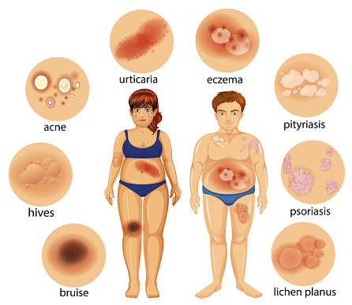Las enfermedades de la piel representan una preocupación significativa en el ámbito de la salud pública. Patologías como el melanoma, la psoriasis, el eccema y otras afecciones cutáneas afectan a millones de personas en todo el mundo. Según la Organización Mundial de la Salud (OMS), el cáncer de piel es uno de los tipos de cáncer más comunes, y su detección temprana es crucial para mejorar las tasas de supervivencia. Sin embargo, el acceso a especialistas en dermatología es limitado en muchas regiones, lo que retrasa el diagnóstico y el tratamiento adecuado.

En los últimos años, el desarrollo de la inteligencia artificial (IA) ha permitido avances en la medicina, particularmente en el área de la visión por computadora, facilitando el análisis automático de imágenes médicas. Investigaciones han demostrado que los modelos de aprendizaje profundo pueden identificar enfermedades de la piel con una precisión similar a la de los dermatólogos experimentados. Aplicaciones como SkinVision y DermAssist han demostrado el potencial de la IA para asistir en la detección temprana de anomalías cutáneas, pero muchas de estas soluciones aún requieren mejoras en su accesibilidad y precisión.

Aprovechando estos avances, el presente proyecto busca desarrollar una aplicación basada en IA que ayude a la detección temprana de enfermedades de la piel. Mediante el uso de algoritmos de visión por computadora y redes neuronales, la aplicación permitirá a los usuarios obtener una evaluación preliminar de lesiones cutáneas a partir de imágenes tomadas con sus dispositivos móviles. Esto contribuirá a una mayor conciencia sobre la importancia del monitoreo de la piel y fomentará la búsqueda de atención médica cuando sea necesario.

**1.4.-Objetivo General**

Desarrollar una aplicación basada en inteligencia artificial que permita la detección temprana de enfermedades de la piel a través del análisis de imágenes, proporcionando a los usuarios una evaluación preliminar de posibles anomalías cutáneas y promoviendo la prevención y atención médica oportuna.

**1.5.-Objetivos específicos**

**Desarrollar un sistema de visión por computadora** basado en inteligencia artificial que analice imágenes de la piel y detecte patrones asociados a diversas enfermedades cutáneas.

**Crear e implementar una interfaz de usuario intuitiva** que permita a las personas capturar y cargar imágenes de su piel de manera sencilla, facilitando la interacción con la aplicación.

**Entrenar modelos de IA con bases de datos dermatológicas especializadas**, asegurando que el sistema pueda reconocer con precisión diferentes afecciones de la piel y proporcionar resultados confiables.

**Optimizar el rendimiento del modelo de IA** mediante el ajuste de hiperparámetros, la mejora en la calidad de los datos de entrenamiento y la reducción de falsos positivos y negativos.

**Integrar un sistema de recomendaciones personalizadas** que sugiera a los usuarios acciones a seguir según los resultados obtenidos, como visitar a un especialista en caso de alto riesgo.

**Garantizar la privacidad y seguridad de los datos del usuario**, implementando protocolos de encriptación y almacenamiento seguro, cumpliendo con las normativas de protección de datos.

**Realizar pruebas de validación con dermatólogos y usuarios reales**, recopilando retroalimentación para mejorar la precisión del diagnóstico y la experiencia del usuario.

**Fomentar la concienciación sobre la detección temprana de enfermedades cutáneas** mediante la inclusión de información educativa en la aplicación y estrategias de divulgación.

**1.6.- Metas**

**Desarrollar un prototipo funcional de la aplicación** que permita el análisis de imágenes y la emisión de evaluaciones preliminares en un período de seis meses.

**Alcanzar una precisión mínima del 85% en la clasificación de enfermedades cutáneas**, garantizando que el modelo de IA tenga un alto nivel de confiabilidad y reduzca los diagnósticos erróneos.

**Diseñar una experiencia de usuario accesible y sencilla**, permitiendo que cualquier persona, independientemente de su nivel tecnológico, pueda utilizar la aplicación sin dificultad.

**Recolectar y procesar una base de datos extensa de imágenes dermatológicas**, asegurando la diversidad de datos para mejorar la precisión del modelo.

**Realizar pruebas piloto con médicos dermatólogos y usuarios reales**, evaluando el impacto de la aplicación y ajustando su funcionamiento en base a la retroalimentación obtenida.

**Implementar medidas de seguridad avanzadas** para proteger la información personal de los usuarios, cumpliendo con normativas internacionales de privacidad y protección de datos.

**Lograr una integración efectiva con plataformas de salud** o consultas médicas en línea, permitiendo a los usuarios acceder a profesionales en caso de resultados preocupantes.

**Promover la prevención y el diagnóstico temprano** mediante la difusión de información sobre enfermedades cutáneas y la importancia de la autoevaluación a través de la aplicación.

**1.7.- Impacto o beneficio en la solución a un problema relacionado con el sector productivo o la generación del conocimiento científico o tecnológico.**

El impacto que traería la IA en el ámbito medico es uno muy grande ya que se puede prevenir con antelación enfermedades que puedan presentarse por medio de manchas y con ello prevenir que el caso y el tratamiento pueda salvar mas vidas.

**1.8.-Marco teórico**

Como hemos visto las enfermedades que provocan manchas en la piel, a veces tardan en salir y esto provoca que el paciente no se de cuenta de la gravedad, al ver que solo es un mancha no le da la importancia necesaria para acudir al medico y solo lo hace cuando la enfermedad este muy avanzada, es por ello que con la IA podemos darnos un ventaja significativa para saber o descifrar que tipo de enfermedad estamos lidiando.

En algunos casos como la diabetes se han mostrado algunas manchas en la piel que por ende es uno de los síntomas de que padece diabetes y ya es demasiado tarde para prevenir esos casos, claro obvio que no son los únicos síntomas pero es uno muy común. Cada año, en México se diagnostican aproximadamente 195,500 casos de cáncer en sus diferentes tipos, con una tasa de mortalidad del 46% entre los pacientes. Aunque no se especifica el número exacto de casos de melanoma, este tipo de cáncer de piel representa una proporción significativa de los diagnósticos tardíos debido a la falta de prevención y detección temprana.

Unos de los casos que se utilizo la IA para estas enfermedades a sido en el Reino Unido, se ha implementado un sistema avanzado de mapeo de lunares que utiliza inteligencia artificial para escanear y mapear todas las marcas en la piel de un paciente. Este método crea un avatar 3D para comparaciones futuras, permitiendo detectar cambios mínimos en los lunares que podrían indicar cáncer de piel. Aunque esta tecnología mejora significativamente la documentación y el monitoreo de las condiciones cutáneas, la interpretación clínica por parte de dermatólogos sigue siendo indispensable.

Un ejemplo como ya mencioné es el Melanoma es un tipo de cáncer de piel que se origina en los melanocitos, las células responsables de producir melanina, el pigmento que da color a la piel. Es el tipo de cáncer de piel más agresivo y puede propagarse rápidamente a otras partes del cuerpo si no se detecta y trata a tiempo.

Por lo cual unos de los síntomas es los diferentes tonos de marrón, negro, rojo o azul en un mismo lunar. Por lo cual nuestra visión es que nuestra IA pueda identificar de manera anticipada el tipo de enfermedad que es, aunque bueno también hay que tener en cuenta las opiniones de los profesionales para determinar este caso.

Es por ello que es de suma importancia saber de antelación la enfermedad dependiendo de los síntomas de manchas en la piel que se presenten en la persona y con ello hacer un diagnostico para poder tratar esa enfermedad.

**1.9.-Metodología**

Para el desarrollo del sistema de **detección temprana de enfermedades de la piel mediante inteligencia artificial**, se propone una metodología dividida en tres fases: **Investigación y planificación, Desarrollo e implementación, y Pruebas, validación y despliegue**.

**Fase 1: Investigación y planificación**

En esta fase se establecen las bases del proyecto mediante la recopilación de información y la definición de los requisitos técnicos.

1. **Investigación del problema y su impacto**
   * Se analiza la importancia del diagnóstico temprano de enfermedades de la piel, como melanoma, psoriasis y eccema.
   * Se estudian métodos actuales de diagnóstico y su accesibilidad para la población.
   * Se investiga el uso de inteligencia artificial en el ámbito médico, en especial en dermatología.
2. **Recolección y preparación de datos**
   * Se identifican bases de datos de imágenes de enfermedades cutáneas para entrenar el modelo de IA.
   * Se realiza una limpieza y etiquetado de datos para garantizar la calidad de las imágenes.
   * Se definen los criterios para clasificar enfermedades y los parámetros que analizará la IA.
3. **Definición de requerimientos**
   * Se establecen los requisitos técnicos y funcionales del sistema, como la plataforma donde se desarrollará la aplicación (móvil o web).
   * Se seleccionan herramientas y tecnologías a utilizar, como modelos de redes neuronales convolucionales (CNN), lenguajes de programación y frameworks.
   * Se determinan las métricas de evaluación de la IA (precisión, sensibilidad, especificidad).

**Fase 2: Desarrollo e implementación**

En esta fase se desarrolla el sistema, desde la creación del modelo de IA hasta la integración con la aplicación.

1. **Desarrollo del modelo de IA**
   * Se entrenan modelos de aprendizaje profundo, especialmente redes neuronales convolucionales, para el análisis de imágenes de la piel.
   * Se utilizan técnicas de aumento de datos (data augmentation) para mejorar el rendimiento del modelo.
   * Se prueban distintos algoritmos y arquitecturas para optimizar la precisión del diagnóstico.
2. **Desarrollo de la aplicación**
   * Se diseña una interfaz intuitiva y fácil de usar para que cualquier usuario pueda analizar imágenes de su piel.
   * Se implementan funciones como carga de imágenes, procesamiento en tiempo real y visualización de resultados.
   * Se desarrollan módulos de conexión con la IA para recibir y procesar imágenes de los usuarios.
3. **Integración de la IA con la aplicación**
   * Se implementa la IA dentro de la aplicación para analizar imágenes y dar una evaluación preliminar.
   * Se realizan ajustes en la comunicación entre la IA y la interfaz para garantizar una respuesta rápida y eficiente.
   * Se establecen medidas de seguridad y privacidad para proteger los datos de los usuarios.

**Fase 3: Pruebas, validación y despliegue**

Esta fase se enfoca en evaluar el desempeño del sistema, corregir errores y lanzar la aplicación para su uso.

1. **Pruebas internas del sistema**
   * Se realizan pruebas con imágenes de referencia para medir la precisión del modelo.
   * Se identifican posibles fallos en la clasificación de enfermedades y se ajustan los parámetros del modelo.
   * Se evalúa la velocidad de procesamiento y la usabilidad de la aplicación.
2. **Pruebas con usuarios**
   * Se realizan pruebas con un grupo de usuarios para evaluar la funcionalidad y facilidad de uso.
   * Se recopila retroalimentación sobre la precisión de los diagnósticos y la experiencia general de la aplicación.
   * Se identifican mejoras necesarias antes del lanzamiento oficial.
3. **Ajustes y optimización del modelo**
   * Se afinan los parámetros de la IA basándose en los resultados de las pruebas con usuarios.
   * Se optimiza la aplicación para mejorar su rendimiento y accesibilidad.
   * Se prepara la versión final para su implementación en dispositivos móviles o web.
4. **Implementación y lanzamiento**
   * Se despliega la aplicación en un entorno de prueba controlado antes del lanzamiento oficial.
   * Se garantiza que la infraestructura tecnológica soporte la cantidad de usuarios esperada.
   * Se lanza la aplicación al público y se establecen mecanismos de actualización y mantenimiento.

1.10.- Programa de actividades, calendarización

REALIZAMOS UN CALENDARIO EN UN ARCHIVO DE EXCEL, LO MUESTRO EN LA CARPETA SUBIDA, ADJUNTO IMAGEN PREELIMINAR, EL ARCHIVO COMPLETO LO ADJUNTO EN LA CARPETA

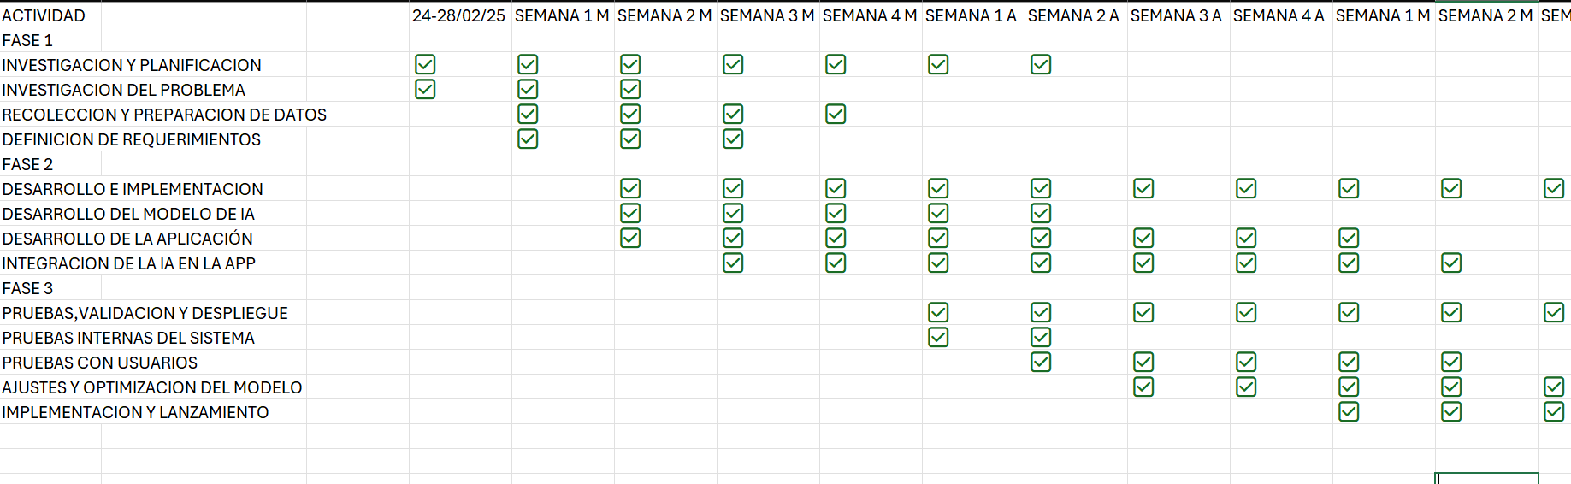

1.11.- Vinculación

Las instancias beneficiarias o sectores demandantes de la presente propuesta son:

**Instituciones de salud pública y privada**

* + Hospitales y clínicas que podrían utilizar el sistema como una herramienta de prediagnóstico.
  + Centros dermatológicos que busquen mejorar la eficiencia en sus diagnósticos.
  + Programas de salud pública para la prevención de cáncer de piel y otras afecciones cutáneas.

**Universidades y centros de investigación en salud y tecnología**

* + Facultades de medicina que podrían colaborar en la validación del sistema.
  + Instituciones de ingeniería y tecnología que podrían optimizar la inteligencia artificial.
  + Investigadores en dermatología interesados en mejorar la detección temprana de enfermedades.

**Empresas tecnológicas y startups de salud digital**

* + Compañías de tecnología médica que quieran integrar este sistema en sus dispositivos o plataformas.
  + Empresas de desarrollo de software e inteligencia artificial especializadas en salud.

**Gobiernos y organismos de salud pública**

* + Secretarías de salud que puedan implementar esta solución en campañas de detección temprana.
  + Organizaciones internacionales de salud que promuevan el acceso a diagnósticos digitales.

**Población en general**

* + Personas sin acceso inmediato a un dermatólogo que podrían beneficiarse de un prediagnóstico temprano.
  + Grupos de riesgo como trabajadores expuestos al sol, personas con antecedentes familiares de cáncer de piel, entre otros.

Referencias

[¿Cuáles son las enfermedades más comunes de la piel?](https://www.ducray.com/es-mx/sequedad-de-la-piel-consejo/cuales-son-las-enfermedades-mas-comunes-de-la-piel#:~:text=Las%20enfermedades%20de%20la%20piel,problemas%20de%20salud%20m%C3%A1s%20graves.)

[Enfermedades de la piel: MedlinePlus en español](https://medlineplus.gov/spanish/skinconditions.html)

[Problemas de la piel: fotos, causas, síntomas y tratamientos](https://www.healthline.com/health/es/enfermedades-de-la-piel#fotos)

[Enfermedades comunes - Osasun Eskola](https://www.osakidetza.euskadi.eus/lista-enfermedades-comunes/webosk00-oskenf/es/)

[Los 10 problemas de la piel más comunes](https://vivolabs.es/problemas-piel-mas-comunes/?srsltid=AfmBOoppPfatX3nFXqidOFYQfq9lFaoRk6pTY5uLkMdSnsqTIybX-uio)

[Ilustración de Diagrama Que Muestra Diferentes Enfermedades De La Piel y más Vectores Libres de Derechos de Acné - iStock](https://www.istockphoto.com/es/vector/diagrama-que-muestra-diferentes-enfermedades-de-la-piel-gm1187586663-335534556)

[Enfermedades De La Piel. Derma Infección, Eczema Y Psoriasis. Ilustración De Vector De Dermatología. Enfermedad Epidermis Médica, Infección Por Dermatitis. Ilustraciones svg, vectoriales, clip art vectorizado libre de derechos. Image 168061574](https://es.123rf.com/photo_168061574_enfermedades-de-la-piel-derma-infecci%C3%B3n-eczema-y-psoriasis-ilustraci%C3%B3n-de-vector-de-dermatolog%C3%ADa.html)

[Problemas de la piel: fotos, causas, síntomas y tratamientos](https://www.healthline.com/health/es/enfermedades-de-la-piel#causas)

[Infecciones de la piel: MedlinePlus en español](https://medlineplus.gov/spanish/skininfections.html#:~:text=%C2%BFCu%C3%A1les%20son%20las%20causas%20de,de%20la%20cabeza%20y%20sarna)